清华大学工业工程系
《工业工程生产实践》
生产实习最终总结报告
姓名：黄诗琅
学号：2023010366
实习单位：北京人形机器人创新中心有限公司
实习时间：2026年7月6日—2026年8月30日
校内导师：刘俊驿

2026年8月

生产实习最终总结报告
一、背景信息
1. 实习单位简介
2026年7月9日至8月30日，我在北京人形机器人创新中心有限公司进行了为期八周的生产实习。实习期间的工作主要集中在人形机器人强化学习和全身动作模仿，包括PPO、AMP、Actor-Critic等方法的学习与使用，以及动作数据处理、Isaac Lab/Isaac Sim并行仿真、模型导出、ROS 2控制和MuJoCo跨仿真器验证。报告中的内容均来自我实际参与并留有过程记录的公开项目、公开动作数据和本地仿真实验；对没有材料支撑的企业内部信息不作展开。
2. 所在部门与项目工作说明
我所在的部门是联合实验室科研合作部，Mentor为运控部Eric Xu。实习中，我的工作主要围绕人形机器人运动控制展开，包括训练环境搭建、机器人关节及观测/奖励/控制接口梳理、大规模并行训练、完整轨迹和多随机种子评估、checkpoint与ONNX检查，以及xMIGCS/xSIM_MUJOCO联调。训练或部署出现问题时，我会结合日志、回放数据和代码定位原因，并同步整理相关脚本、配置、视频和实验记录。
3. 八周工作安排
阶段 | 工作重点 | 主要成果
第1周 | 方向与代码熟悉 | 学习VLA/WAM、PPO及Open-X-Humanoid项目结构，梳理训练—评估—部署的基本路线。
第2周 | TienKung-Lab训练 | 完成1024环境walk任务50000次迭代训练，并结合代码理解PPO、GAE与AMP。
第3周 | 结果分析与xMimic切换 | 整理策略回放、导出、sim2sim与Git LFS；完成xMimic代码链路和接口梳理。
第4周 | dance1长时程优化 | 加入状态反馈并开展分阶段训练；完整回放4/4严格通过，XY P95平均改善77.2%。
第5周 | 多动作与部署 | 完成dance2、weibst训练与评估；打通xMIGCS/xSIM_MUJOCO，并建立LAFAN1数据处理链路。
第6周 | 六类动作批处理 | 完成六类LAFAN1动作的训练、评估、ONNX与MuJoCo验证；24个工况中严格通过16个。
第7周 | 复杂长动作生成 | 构建73秒复合动作，修复关节顺序错误，并完成迁移训练和后续精度优化。
第8周 | 最终优化与总结 | 选定model_69500，完成视频、ONNX、部署及74.18秒sim2sim验证，并整理实验结果。
二、典型一线生产、运作实践与调研总结
1. 所参与的一线研发运作实践
这次实习并不是围绕某一个训练脚本反复调参，而是从动作或任务需求出发，把数据准备、训练、评估、模型导出和跨仿真器验证串成一条完整流程。前期我以TienKung-Lab行走策略为对象，完成依赖安装、AMP-PPO训练、日志分析、策略回放和模型导出；中期转向xMimic全身动作跟踪，围绕dance1、dance2和weibst处理长时程稳定性问题；后期则把流程扩展到LAFAN1公开数据筛选、xGMR重映射、六类动作批量训练，以及73秒复杂复合动作的生成、精修和跨仿真器部署。
在实际训练过程中，一个很直接的认识是：训练跑完并不等于策略可用。约150秒候选动作虽然完成了多轮训练和ONNX导出，但策略在开头过渡后约3.5—4秒就终止，因此没有继续进入部署；约67.5秒的multiple_actions候选在不同训练路线中都在约20.3秒附近重复失败，我也据此停止了单纯追加训练。通过和失败的样本都被保留下来，用于继续检查数据质量、动作中的高风险区段以及不同优化目标之间的权衡。
2. 一线研发运作流程
流程步骤 | 输入/活动 | 质量输出
① 数据准备 | BVH/PKL/NPZ筛选、重映射、插值与具名刚体标注 | 帧数、频率、哈希、维度、有限值、四元数与边界速度检查
② 环境配置 | Isaac Lab、RSL-RL、机器人模型、观测与奖励配置 | 64环境冒烟、130/346/23维接口确认
③ 并行训练 | 1024或4096环境PPO，按时域和难度分阶段训练 | TensorBoard、checkpoint、回合长度与终止分布
④ 完整评估 | 固定seed与随机动力学条件下逐帧回放 | 完成率、XY/身体/关节/朝向P95、平台安全
⑤ 模型选择 | 比较多个末期checkpoint而非只取最后模型 | 筛选出的最优checkpoint及未通过项记录
⑥ 导出验证 | 导出ONNX、录制视频并校验元数据与前向输出 | 权重一致性、视频完整性、可追溯哈希
⑦ sim2sim | xMIGCS控制器、ROS 2通信与MuJoCo物理仿真 | 命令/状态频率、机身高度、姿态、边界和异常检查
表1 人形机器人策略训练与部署的七阶段质量控制流程
3. 实践问题与运作经验
最先反复出现的是环境和依赖问题。实习中先后遇到自定义rsl_rl导入、Isaac Sim需要由AppLauncher初始化、GPU驱动与用户空间库不匹配、ROS 2的rclpy搜索路径，以及系统setup.bash包含错误路径钩子等情况。处理这些问题后，我逐渐把环境隔离和启动检查固定下来：使用独立Conda环境和可编辑安装，明确实际解释器路径，在仓库内维护ROS overlay，并在运行前做必要的自检。这样可以减少“同一套代码在一个终端能跑、换一个终端就失效”的情况。
第二类问题来自数据和接口。xMimic训练端使用23个策略关节，而MuJoCo部署端对应29个电机；不同策略的观测维度又可能是124、130或133，因此不能只改YAML中的num_obs就认为接口已经一致。动作文件还涉及body_names、Isaac Articulation关节顺序和qpos转换顺序。73秒动作的初版就曾因为两套23维关节顺序混用，往返偏差达到约3.08 rad；修正映射后，最大偏差降到约1.6×10⁻⁴ rad。这次排查让我意识到，名称映射、元数据检查和往返验证比只看预览动画更可靠。
第三类问题是训练曲线和实际效果并不总是一致。平均reward上升、timeout比例增加，或者ONNX能够正常导出，都不能直接说明完整动作已经可用。dance2在Isaac Lab短视频中表现正常，但在MuJoCo运行约一分钟后会逐渐失稳；有些更靠后的checkpoint也会比前面的模型差。为此，我把完整帧序列、多checkpoint、多随机种子和跨仿真器测试固定为验收步骤，分别记录完整性、安全性、跟踪精度和部署表现。这样做以后，模型是否继续训练、是否导出以及是否进入部署都有了更明确的依据，而不再只看单一训练指标。
三、专题项目改善总结
1. 项目背景、范围、目标与个人工作边界
我在实习中重点开展的专题项目是“面向长时程复杂动作的人形机器人全身模仿策略优化与sim2sim验证”。项目以公开动作数据和DexEVT2机器人为对象，涵盖动作筛选与转换、Isaac Lab强化学习、观测和奖励设计、完整轨迹评估、checkpoint选择、ONNX导出、xMIGCS控制和MuJoCo验证。实际工作中，我关注的并不只是训练reward能否继续提高，而是策略能否把完整动作连续执行下来、位置和姿态误差是否可量化、扰动下是否仍保持稳定，以及训练端与部署端的接口是否真正一致。
整个项目不是一开始就直接训练73秒复杂动作，而是随着前一阶段暴露的问题逐步推进。先通过TienKung walk熟悉PPO/AMP的训练、回放和导出流程；随后在dance1上定位长时程XY漂移，并加入状态反馈和分阶段训练；再把这套方法迁移到dance2、weibst和六类LAFAN1动作。最后，我把FightAndSports、Jumps、PushAndStumble和Fight四段动作组合成73秒复合动作，用它继续验证从数据生成、训练筛选到MuJoCo部署这一整套流程。
边界 | 说明
公开/既有基础 | TienKung-Lab、xMimic、xGMR、RSL-RL、Isaac Lab/Isaac Sim、MuJoCo、机器人模型和LAFAN1等公开代码、工具或数据均属于其原项目/作者，不作为本人原创成果。
本人实习工作 | 根据实习记录，我负责或直接参与环境搭建、代码与接口分析、动作数据处理、训练与对照实验、评估脚本和验收、checkpoint比较、ONNX导出验证、xMIGCS/MuJoCo联调，以及过程归档和总结。
不作推断的内容 | 未有过程材料支持的企业内部组织信息、团队整体业务指标、真机结果、竞赛成绩等不写入本报告。
表2 专题项目工作边界与成果归属说明
2. 问题的结构化描述
要素 | 具体内容
决策变量 | episode时域、起始相位采样、Actor观测项、奖励结构与权重、随机化强度、迁移初始化和checkpoint。
评价指标 | 动作完成率；XY、身体位置、关节姿态和骨盆朝向P95/最大值；终止原因；平台边界；MuJoCo机身高度和姿态。
约束条件 | 100 Hz参考动作与控制时序；23维策略动作；130维状态反馈观测；部署端29电机映射；8 m平台安全边界。
输入数据 | TienKung任务配置、dance/weibst NPZ、LAFAN1 BVH、xGMR PKL、具名刚体运动数据、训练日志和回放telemetry。
质量目标 | 完整帧序列、无NaN/回绕/提前终止；名义和随机条件稳定；checkpoint、ONNX、视频和部署配置可追溯。
3. 行业实践与技术调研
在做这些实验的过程中，我一边对照TienKung-Lab和xMimic代码学习PPO、GAE、AMP和非对称Actor-Critic，一边把算法概念与实际训练现象对应起来。PPO通过限制新旧策略的更新幅度提高训练稳定性，GAE借助价值函数估计优势，AMP通过判别器学习专家动作风格；xMimic则利用参考动作中的关节、刚体和根节点状态构造跟踪任务。工程部分主要涉及Isaac Lab/RSL-RL训练接口、xGMR动作重映射、ONNX模型交换、ROS 2控制和MuJoCo仿真。多次联调后我认识到，训练数据、策略网络、控制器和机器人模型之间的维度、顺序、频率和坐标约定必须明确，否则问题很容易在不同模块之间被放大。
从工业工程角度看，这项工作更像一套“小批量、多品种”的研发流程：不同动作相当于不同任务对象，数据转换、训练、评估和部署分别对应不同工序，checkpoint则是过程中不断产生的候选结果。训练reward只能说明训练过程的一部分，不能代替完整回放和部署验证。把输入检查、阶段验收、量化指标和异常记录固定下来后，实验的复现和比较都更方便，也能避免明显不合格的模型继续流入后面的部署环节。
4. 解决方案形成与实施
（1）把数据检查放到训练之前。对NPZ中的键、shape、帧率、数值有限性和四元数归一化逐项检查；使用body_names按名称解析刚体；在BVH→PKL→NPZ链路中记录源片段和哈希；对qpos与训练关节顺序做往返验证。发现有问题的数据时不直接覆盖原文件，而是单独隔离并标记为REJECTED，避免后续训练时误用。
（2）针对长动作调整训练方式。dance1原始episode只有5秒，而完整动作长39.72秒，短episode很难暴露后半段持续积累的漂移。我采用5→10→20→完整时域的课程训练，并根据episode长度限制合法起始相位，避免参考动作越界后回绕。同时在Actor中加入参考骨盆相对位置和基座线速度，使观测由124维扩展为130维，并增加全局XY位置、速度和关节保真奖励。后续动作再根据自身长度选择完整时域或随机相位训练。
（3）不再默认最后一个checkpoint就是最佳模型。每个训练阶段按固定间隔保存checkpoint，再对末期多个候选做完整轨迹回放。筛选时先排除提前终止、NaN、动作回绕和越界，再比较XY、身体、关节和朝向P95。复杂动作的后续精修还分别关注身体精度、平衡恢复和综合表现；如果继续加训练带来的收益已经很小，或者某些指标开始退化，就停止单纯堆迭代次数。
（4）把训练结果一直验证到部署端。选定checkpoint后，先确认Actor为130维、Critic为346维、动作为23维；导出ONNX后，再核对权重、前向输出、动作哈希、关节/刚体元数据和action scale。7319帧视频也要确认能够完整解码。之后生成BeyondMimic YAML，检查23个策略关节到29个MuJoCo电机的映射、PD增益和控制周期，最后通过ROS 2连接策略节点和MuJoCo，记录电机命令、状态以及机身telemetry。
5. 主要结果与改善效果
对象 | 规模/时长 | 结果与改进
TienKung walk | 1024环境，50000迭代 | 完成训练、回放和导出，并结合代码梳理PPO/GAE/AMP的实现与作用。
dance1 | 3972帧，39.72 s | 四工况4/4严格通过；XY P95平均从0.8111 m降至0.1848 m，改善约77.2%。
dance2 | 10299帧，102.99 s | 完整时域续训后四工况均完成；seed1 XY P95由4.763 m降至0.213 m。
weibst_hard | 1327帧，50000迭代 | 四工况完整、安全，综合跟踪分数改善14.17%；严格姿态指标仍部分未达标。
LAFAN1六类 | 6动作，24工况 | 24/24完整安全、16/24严格通过；六策略ONNX、离线部署和MuJoCo验证均通过。
约150秒候选 | 约157.6 s，多阶段训练 | 发现开头IK/截帧异常并重建数据；恢复路线仍在约4 s终止，未部署。
约60秒多动作 | 约67.5 s，多路线 | 不同模型均在约20.3 s重复失败，判断为参考动作高风险段，停止盲目续训。
73秒复合动作 | 7319帧，4096环境 | model_69500四工况均完整；严格1/4通过；74.18 s MuJoCo不倒地、不越界。
表3 主要训练对象、规模与结果
6. 典型复杂动作案例与sim2sim验证
最终的73秒复合动作由FightAndSports、Jumps、PushAndStumble和Fight四段组成，段间加入三个20帧平滑桥接，水平范围约2.40 m×2.20 m。model_69500在四次Isaac Lab回放中都完成了7319帧，没有出现终止、回绕、NaN或越界；按严格精度标准评估时为1/4通过，未通过的工况主要问题是身体位置误差和少量XY漂移。因此，这个模型可以表述为“能够稳定执行并完成部署验证，严格姿态精度部分通过”，不能写成所有精度指标都已达标。
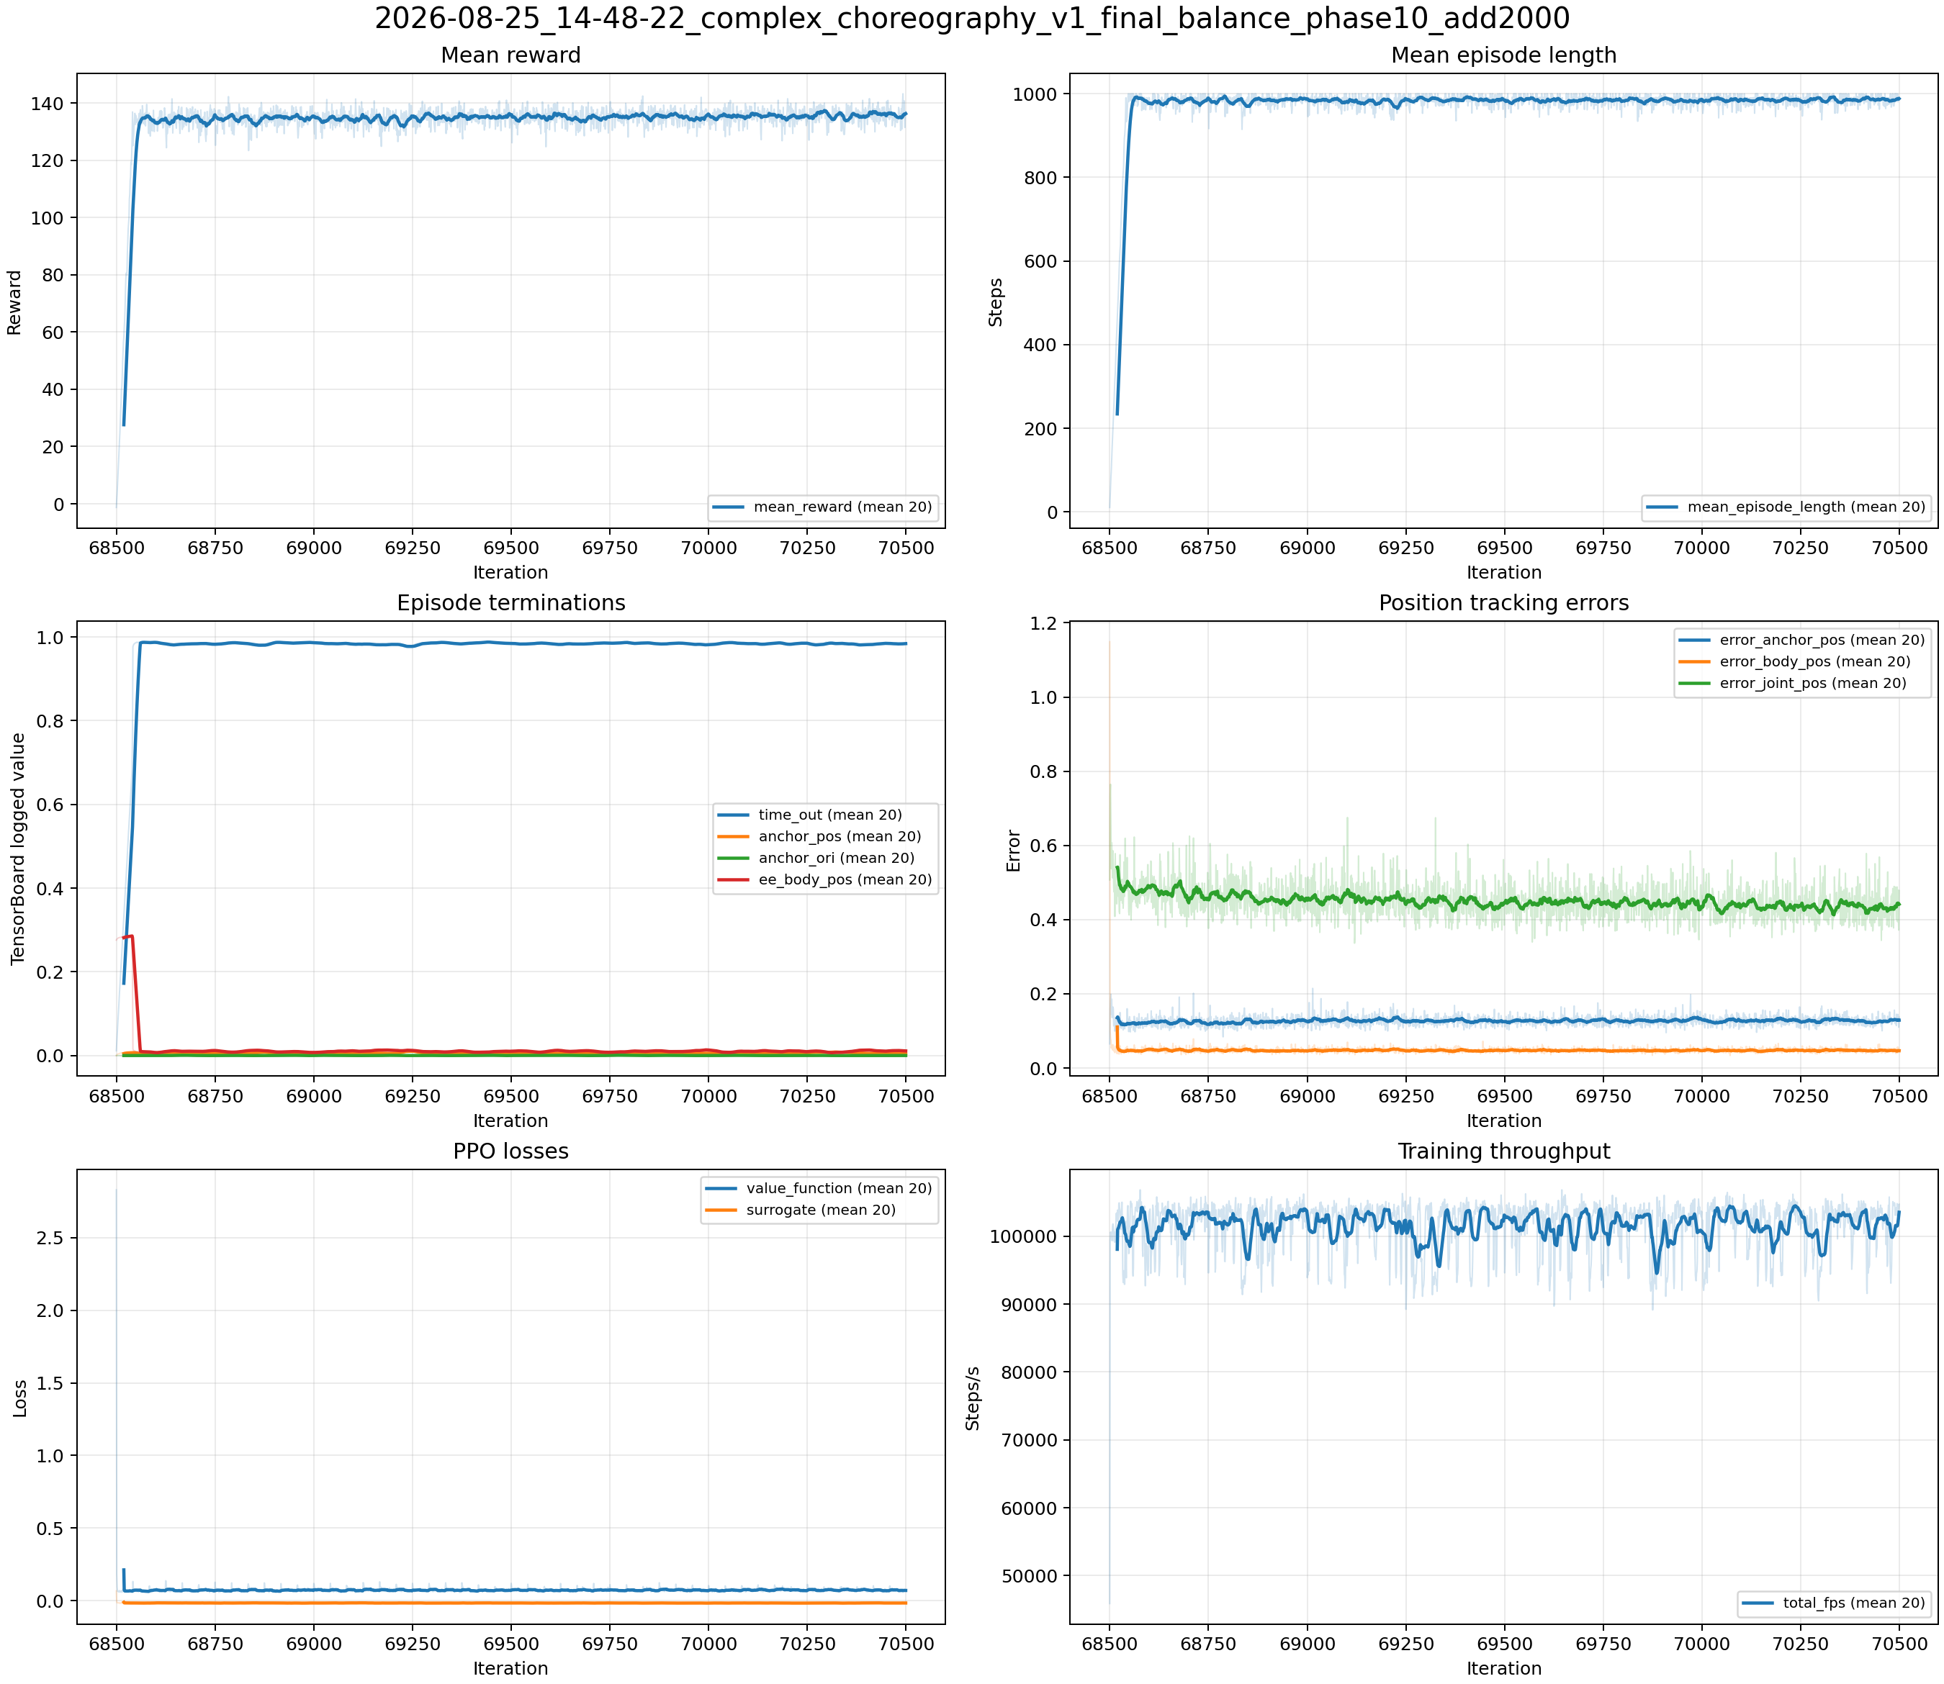
图1 complex_choreography_v1最终联合精修训练概览
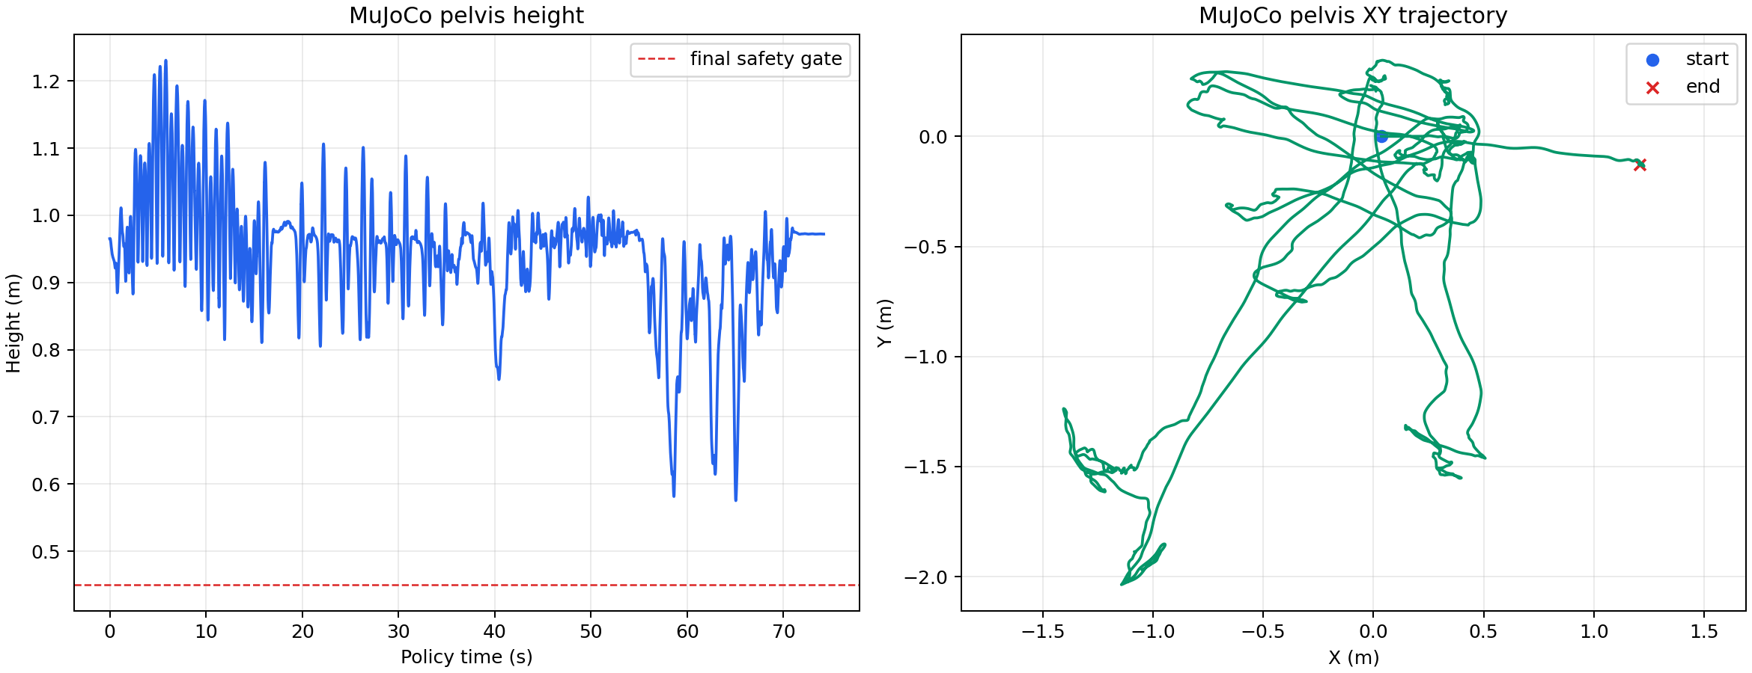
图2 73秒复合动作MuJoCo sim2sim状态记录
MuJoCo闭环共运行74.18秒。记录中机身最低高度为0.575 m，结束高度为0.972 m，最终向上轴Z为0.9998，最大XY半径为2.336 m，仿真器和控制器全程保持运行。这个结果能够说明：在本次MuJoCo sim2sim条件下，训练模型、部署配置和控制通信链路可以连续工作。由于没有过程材料支持真实机器人实机验收，本报告不把sim2sim结果等同于真机性能。
7. 工程文件与成果整理
实习结束时，我把训练、数据、部署、仿真和课程材料按仓库与目录进行了整理。模型、日志和较大的数据文件通过Git LFS或本地归档保存，个人公开归档仓库为“huangsl123/my-project-humanoid-”。考虑到仓库后续还可能继续同步，目录大小会变化，因此这里不以GB数作为成果指标，而按各目录承担的功能进行说明。
目录/文件组 | 作用与成果
my-tienkung-robot | TienKung-Lab学习、walk训练日志与模型，以及PPO/GAE/AMP学习笔记和早期sim2sim实践。
xmimic-old | xMimic原始/旧版基线，用于核对README、动作入口和历史训练命令。
my-xmimic | 主要研发仓库，包含动作数据、训练日志、checkpoint、评估脚本、视频、ONNX和全流程artifacts。
motion_sources | LAFAN1公开BVH与xGMR重映射工具，用于六类动作和长动作的数据生成。
Deploy_Tienkung及基线副本 | 部署代码与README基线，用于核对控制节点、依赖和官方结构。
xSIM_MUJOCO | MuJoCo物理仿真器及evt2机器人模型，用于接收控制命令并发布状态。
xmigcs_test | xMIGCS策略控制与验证仓库，保存多动作BeyondMimic YAML、ONNX及ROS overlay。
周报/中期/最终报告 | 第1—8周过程记录及中期、最终报告材料，用于核对不同阶段的实验事实和结论。
8. 局限与后续改进
目前仍有几个比较明确的限制。第一，部分策略虽然能够完整执行并通过sim2sim，但身体关键点P95等严格精度指标还没有全部达标，稳定执行和高保真跟踪仍需要分别优化。第二，目前仍以单动作单策略为主，一个策略同时覆盖多动作以及对未见动作的泛化能力还没有得到验证。第三，仿真和sim2sim不能替代真实机器人安全测试，实机执行还需要力矩、速度、姿态和运行区域等保护，并遵循企业审批流程。后续可以继续研究困难帧分层采样、动作分段课程、多目标奖励平衡、历史观测或策略蒸馏，也可以把质量、摩擦、执行器延迟和push等随机化因素拆开测试，进一步定位sim2sim中的敏感参数。
四、生产实习总结
1. 客观总结
回看八周实习，我的工作主线比较清楚：先在TienKung-Lab中完成1024环境的walk正式训练，并系统梳理PPO、GAE和AMP；随后完成xMimic环境搭建和核心接口分析，在dance1、dance2、weibst以及LAFAN1六类动作上开展4096环境训练、长时程优化和严格评估；后期又生成并验证73秒复合动作，把checkpoint、ONNX、xMIGCS、ROS 2和MuJoCo串到一起。与此同时，我把数据检查、候选模型筛选、视频/模型一致性检查、sim2sim telemetry以及Git/Git LFS归档逐步固定下来。对于150秒候选、约67.5秒多动作和73秒模型中未通过的严格指标，也都保留了失败记录，没有用训练轮数或单一reward代替最终结果。
2. 对企业研发运作与工业工程的认识
这次实习让我感受最深的一点，是算法研发同样需要比较严格的过程管理。动作数据有质量差异，训练配置和计算资源会影响结果，checkpoint也只是候选模型；真正决定模型能否继续往后走的，还是完整回放、精度检查、ONNX验证和sim2sim表现。把流程拆开以后，我开始更有意识地记录每个阶段的输入、输出和异常，而不是出现问题后只靠反复试命令解决。对工业工程而言，这些做法与过程控制、质量管理、标准化和可追溯性是相通的，也让我更具体地看到工业工程方法如何进入机器人算法研发。
3. 主观总结与个人收获
这八周最大的收获并不是单独学会了某一个工具，而是逐渐能把强化学习理论、机器人控制代码和实验结果联系起来。遇到问题时，我会先复现现象，再判断问题更可能出在数据、训练、模型接口还是部署链路，然后通过对照实验和日志逐步缩小范围。Linux、Conda、Git LFS、TensorBoard、ONNX、ROS 2和MuJoCo这些工具也都是在实际排查和验证中逐渐熟悉的。另一个比较重要的变化，是我不再把失败实验当成“没有结果”：只要把失败时间、对应指标和运行条件记录清楚，它同样能帮助判断下一步应该继续训练、修改数据，还是停止当前路线。
此外，我对实习中的保密、安全和成果边界也有了更具体的认识。报告只使用允许公开的项目、动作数据和本地仿真材料；对于风险较高的机器人动作，坚持先做仿真和跨仿真器验证，不把没有经过完整验收的模型描述成已经具备实机可用性。和导师、同事讨论问题时，我也逐渐从单纯描述“哪里不对”，转向说明复现条件、相关数据、已经排除的原因和下一步验证方法。这种表达和工作方式对后续科研和工程实践都很有帮助。

